绘本推荐《我长大了》
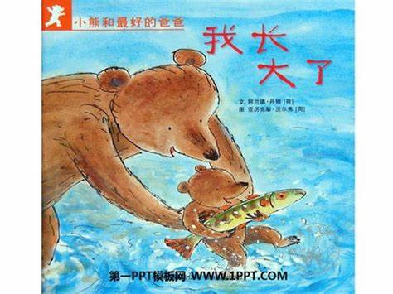
绘本适读年龄：3-8岁

小熊觉得自己长大了，可以自己去捉鱼了。于是跟爸爸一起翻过大山，路上遇到了很多动物，在这个过程中，爸爸都在教小熊怎么成为一头大熊，充满温馨的故事，值得父母陪孩子共同阅读。

